Infancia en contextos de encierro: una aproximación a la lógica carcelaria y la subjetividad de los niños alojados con sus madres detenidas.

Autora: Silvana Cerdá.
Lic. en Psicología. MP 52915 UNLP
E-mail: casilvana@hotmail.com
Institución: Ministerio de Justicia Pcia. Bs. As. Unidad Penitenciaria 33. Los Hornos.

- “¿Por qué no fuiste al jardín hoy?”
- “Porque hoy me voy en libertad con mi mami”

Introducción:

Fue en el año 1996 que se estableció “la permanencia de los niños en unidades carcelarias pertenecientes al Servicio Penitenciario Bonaerense” lo cual fue posibilitado por la resolución Nº 129 de la Suprema Corte de Justicia de la Provincia de Buenos Aires, a través de la cual la provincia adhirió a la Ley de Ejecución Penal Nacional (24.660) “que habilita a las madres que se encuentran detenidas en Unidades Penitenciarias a convivir con sus hijos dentro de la cárcel hasta que estos cumplen la edad de cuatro años¨ (Servicio Penitenciario Federal, Dirección Judicial, 2010). Este hecho marcó un aumento respecto a la edad en la que el niño puede convivir con su madre en prisión, de los 2 a los 4 años, con el objetivo de preservar el vínculo “madre-hijo”.
La Unidad 33, Los Hornos, aloja un porcentaje de mujeres que conviven con sus hijos de hasta cuatro años, momento en el que los niños deben egresar del contexto carcelario.
Si bien el cumplimiento de la pena privativa de la libertad afecta a la mujer madre, en quien recae la sanción penal o la medida de seguridad impuesta por el magistrado interviniente, ello implica directamente a su hijo. Al respecto planteamos una serie de interrogantes: ¿Qué sucede con los niños/as que están a cargo de estas mujeres que ingresan al sistema penitenciario? ¿Es el niño quien acompaña a la mujer madre durante el proceso de detención, o por el contrario es la mujer madre quien acompaña al niño en su primera etapa de desarrollo y crecimiento? ¿Cuáles son los efectos de la separación entre mujeres madres y niños/as? ¿Es más favorable el sostenimiento del vínculo “materno” por sobre todas las cosas, o por el contrario, es necesario considerar el contexto al que el niño adviene, como aspecto central? Analizar estos puntos, abre la posibilidad de repensar el lugar del niño y de las mujeres, a la luz de la dinámica vincular, y considerando la trama discursiva que ordena estos lugares, otorgando significaciones particulares a cada sujeto.
Advertimos aquí una posible paradoja que circula en los debates actuales. Por un lado, sostener la importancia radical de la presencia materna en la constitución subjetiva que hace que no pueda prescindirse de la misma. Por otro, considerar que la madre opera sólo en tanto función, resultando imprescindible soslayar cual es el mejor ambiente para el niño, priorizándolo más allá de sostener el vínculo materno.
Si bien es cierto que la posibilidad que tienen las mujeres de convivir con sus hijos en prisión puede reducir las consecuencias negativas de la separación, no es menos acertado que el encierro conforma un factor de riesgo adicional para el grupo familiar.
Cabe destacar que durante el proceso de externación se ponen en juego múltiples variables (económicas, subjetivas, sociales, políticas), que terminan configurando un complejo entramado que requiere de un análisis que excede el propósito el presente trabajo. Sin embargo, creemos que el interés del este estudio radica principalmente en el intento por visibilizar el lugar y la función del niño en dicho proceso. Para ello resulta necesario revisar qué lugares ocupan los niños/as dentro del discurso institucional y dentro del discurso materno, como así también los factores que intervienen en el desarrollo de la primera etapa de vida en este tipo de contexto.
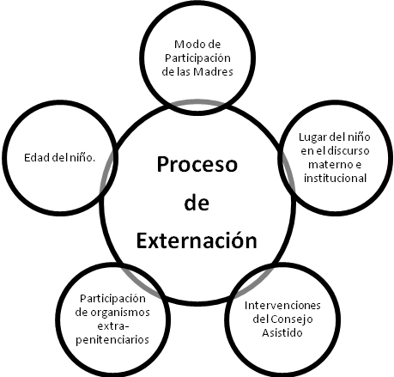

Cuando hablamos de Externaciones de Niños en Contextos de Encierro, distinguimos dos tipos:

- Niños que se externan junto a la madre, cuando ésta ha cumplido la pena privativa de libertad, o bien accede a alguna medida liberatoria: Libertad Condicional, Libertad Asistida, Arresto Domiciliario (todas éstas, estipuladas por la Ley de Ejecución Penal Provincial 12256 y Nacional 24660).

- Niños que se externan a cargo de algún referente, cuando la madre continúa detenida. En esta categoría distinguiremos dos variantes:
- Casos de niños externados durante los tres años y once meses de edad.
- Casos de niños externados a los cuatro años de edad (cumplida la edad límite de permanencia en la unidad estipulada por la Ley)

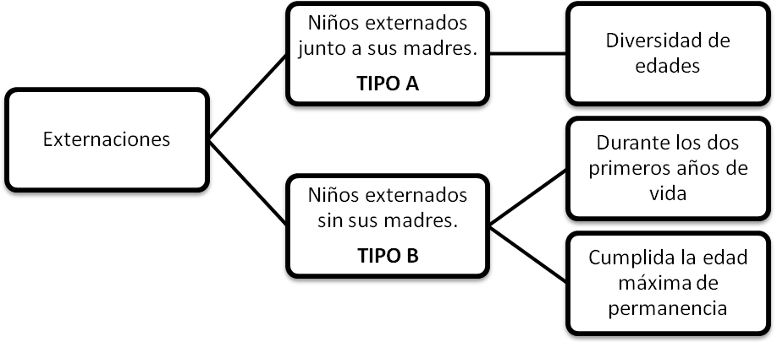
Una mujer, ¿una madre?:

Desde el psicoanálisis se considera a la función materna justamente en su carácter funcional, el cual incluye múltiples aspectos, tanto culturales, psicológicos, de alimentación y de cuidados, que son el producto de una construcción histórico-social. La maternidad no debe entenderse según conductas instintivas inherentes a una determinada condición biológica. Esta función suele ser ejercida por la madre biológica en la sociedad occidental, aunque ésta pueda llevarse a cabo por otros individuos (padres, familiares, tutores, etc.). Tomando como referencia al lugar del niño como así también al agente de dicha función, se podría sostener que ante una coartación de dicho vínculo pueden producirse consecuencias significativas en los dos actores relacionados, ya sean negativas o beneficiosas, pero siempre dejando una marca.
Así como no es posible construir un universal de las mujeres, tampoco es posible determinar cómo ser madre. Una por una, cada mujer se sitúa frente a la maternidad por la aceptación o por el rechazo; como madre del deber o del deseo dentro del régimen fálico; por su amor o por su odio.
Jaques Lacan sostiene que la madre como agente cumple una función que excede la condición biológica, introduciendo al niño en el lenguaje: "La madre no es sólo la que da el seno, también es la que da la marca de la articulación significante..." (Lacan, J.; 1958).
Los aportes del psicoanálisis permiten pensar que el ejercicio de la función materna puede desarrollarse por un agente diferente a la madre biológica, y posibilitan la apertura de una serie de interrogantes para trabajar en el campo de la Victimología en interconexión con el campo de la Salud. Asimismo, el Psicoanálisis abre una multiplicidad de lecturas tendientes a evitar el enquistamiento en lógicas binarias, como las señaladas anteriormente e incorpora a la lectura de la problemática de las externaciones de niños en contextos de encierro, no solamente a las mujeres madres que conviven con hijos y que luego son separadas de éstos, sino también fundamentalmente a los niños/as en articulación permanente con otros sectores extra penitenciarios.

El lugar del niño en la lógica carcelaria

Numerosos estudios concluyen que los efectos de la prisión en el niño se reconocen en el juego, en el lenguaje, en las identificaciones, y en la construcción de la subjetividad en general. Junto a ello, es necesario incorporar un estudio que apunte a vislumbrar las consecuencias de la separación de los niños de este tipo de contextos.
Según datos obtenidos de un trabajo de investigación llevado a cabo durante el año 2015 y 2016 en la Unidad Penitenciaria 33, Los Hornos, se puede concluir que los procedimientos de externación en general son llevados adelante, exclusivamente por el personal penitenciario que trabaja dentro del contexto carcelario (específicamente el Consejo Asistido), atendiendo las necesidades de la población detenida.
Resulta indispensable tomar en consideración el desarrollo referido al lugar que ocupa un niño en este tipo de contexto, para que el procedimiento de externación incluya los factores que intervienen en la conformación de la subjetividad de los niños y en los efectos de separación entre éstos y sus madres, cualquiera sea la circunstancia, sobre todo si tenemos en cuenta que la mirada de las madres, en muchos casos está puesta en el niño la mayor cantidad de tiempo, quien lo observa, y canaliza su angustia a través de éste. Este sería un patrón que se repite.
Estar con un hijo, institucionalmente le da otro lugar a la mujer detenida. Al respecto, se ha observado que en general, las mujeres detenidas se encuentran afectadas por la pérdida de lazos familiares y los niños, suelen asumir que el encierro es la única forma de vida, adoptando por ejemplo en su lenguaje y comportamiento, códigos propios de una prisión.
Un estudio exploratorio ha podido recoger datos relacionados con el lugar del niño en el discurso materno e institucional. Dichos lugares influyen de manera directa sobre el proceso de externación (junto con otras variables existentes):
- Niño como conector: Aquí se hace alusión a aquellos casos identificados en donde el niño posibilita un vínculo con otros espacios extra institucionales, lo cual implica por ejemplo el registro de una temporalidad diferente a la del contexto de encierro. Las madres pueden conectarse con el “exterior” mediante los relatos de los niños. En general, el hecho de que un niño ocupe este lugar, permite que se habiliten paseos, salidas especiales con algún referente, como condiciones previas a lo que podría ser una externación definitiva.
- Niño como canalizador: Se han podido registrar casos en los que el niño que convive en la prisión permite a las madres “canalizar” su angustia, prestándose a los cuidados maternos y siendo un vehículo para acceder a ciertas condiciones de alojamiento, salidas, diferentes modalidades de detención, entre otras cuestiones. Esta función otorgada al niño dificulta en muchos casos la Externación, ya que un niño ubicado en este lugar, no solamente puede ser el soporte afectivo de la madre, sino también recibir por parte de ésta un alto grado de atención y apego.
- Niño Identificado a la Población Carcelaria: En esta posición se encuentran aquellos niños cuyos lugares simbólicos dan cuenta de una identificación a la lógica carcelaria, nombrándoselos como “detenidos”. Dentro del contexto de encierro, los niños reciben caracterizaciones propias del lenguaje y la narrativa de la población, que darían cuenta de una identidad relativa a ser un “preso”.
Siguiendo con esta consideración, encontramos que estas nominaciones a veces son tomadas por los niños, formando parte de su propia identidad. En estos casos las externaciones suelen presentar algunas dificultades, ligadas a la adaptación de los niños a otros contextos. Se suelen identificar resistencias por parte de los niños ya que se encuentran adaptados a la cárcel como lugar de alojamiento.
- Niño como problema: en esta posición identificamos por un lado a los casos en los que fundamentalmente la convivencia entre madres y niños trae aparejada una serie de dificultades que inciden en el bienestar de los mismos, generando la intervención judicial de externación forzada. Los resultados obtenidos muestran que los problemas detectados en el vínculo madre-hijo, suelen asociarse con cuadros psicopatológicos y de adicciones, siendo el Organismo de Niñez y Adolescencia quien toma intervención en la búsqueda de referentes o de Instituciones de abrigo para efectuar la externación.
Por otro lado, existen casos en los que el niño significa un problema para la madre fundado principalmente en las particularidades del contexto de alojamiento en el que se desarrolla el mismo.

Hacia dónde ir…

Si bien en la actualidad, existen algunos protocolos de intervención para trabajar con niños en contextos de encierro, lo cierto es que resulta necesario generar las vías idóneas para lograr que dicho trabajo se configure interdisciplinariamente, convocando para ello, a otros sectores gubernamentales y no gubernamentales.
Resulta importante incorporar a la lectura de la problemática de las externaciones de niños en contextos de encierro, no solamente a las mujeres madres que conviven con hijos y que luego son separadas de éstos, sino también fundamentalmente a los niños/as en articulación permanente con otros sectores extra penitenciarios, evitando así que éstos sean invisibilizados, y poniendo en práctica el notable avance en materia de Derechos de Niñez y Adolescencia.
La experiencia de la investigación en el contexto de encierro nos posibilita a quienes trabajamos en dicho campo a repensar lógicas de intervención, a fin de mejorar la calidad de vida de los sujetos que allí se encuentran, y garantizar el cumplimiento de los derechos básicos de todo ser humano. Reconocer las problemáticas actuales, debatirlas e interrogarlas, es nuestro desafío.

Bibliografía:

- Comité de los Derechos del Niño de las Naciones Unidas. Observación general Nº 5. 27 de noviembre de 2003. Párrafo 12.
- Feinholz Klip, Dafna; Ávila Rosas, Héctor; (2001) “Consideraciones sobre el concepto de reisgo en el campo de la salud”. El Cotidiano, 2001. <http//oai.redalyc.org/articulo.oa?id=32510703>
- Freud, S.: (1924) "El sepultamiento del complejo de Edipo" en Obras completas, Volumen XIX, Amorrortu Editores, Buenos Aires, 2001.
- Freud, S. (1930) “El Malestar en la Cultura”. En Obras completas, (TXXI). Buenos Aires: Amorrortu.
- Freud, S (1932) "33ª conferencia. La feminidad", en Obras completas, Volumen XXII, Amorrortu Editores, Buenos Aires, 2001.
- Foucault, M. (1977) “El juego de Michel Foucault”, en FOUCAULT, M. Saber y verdad. Editorial La piqueta, Madrid, 1985.
- Foucault, M. La arqueología del saber,México, Siglo XXI Editores. p. 81
- Kalinsky, Beatriz y Cañete, Osvaldo; “La maternidad encarcelada. Un estudio de caso”. Centro Regional de Estudios Interdisciplinarios, Argentina, 2003.
- Lacan, J.; (1958) “Seminario 6”, Inédito. Versión Biblioteca. E. F. B.A.
- Ley 13.298 de la Promoción y Protección de los Derechos del Niño.
- Ley de Salud Mental 26657. Sancionada en noviembre de 2010 y promulgada en Diciembre de 2012.
- Ley de Ejecución Penal Federal 24660.
- Ley de Ejecución Penal Bonaerense 12256.
- Organización Mundial de la Salud, “Diez datos acerca del desarrollo en la primera infancia como determinante de la salud”, <www.who.int>.
- Quaker United Nations Office 2007, www.quno.org
- Spurrier Piedad; (2000) "El niño sus síntomas y el Psicoanálisis", Bogotá Colombia. Seminario inédito,
- Varela, M. R. (2008) “Paradigmas debates tensiones en políticas de niñez”. Espacio Editorial. 2008; p. 75.

Relato de una niña de 3años y medio, alojada junto a su madre en la UP 33, Los Hornos.
Cerdá, S. “Infancia en Contextos de Encierro. Criterios y prácticas de externación de niños alojados con sus madres en la Unidad Penitenciaria Bonaerense Nº 33 Los Hornos desde una perspectiva de Salud Mental. Estudio Exploratorio” Año 2015.

